Hãy viết giải thuật, vẽ lưu đồ và mã giả cho các câu sau:
Bài tập cơ bản
- Cho hằng số PI=3.14. Nhập vào bán kính r, tính và xuất ra chu vi, diện tích
hình tròn.
Hướng dẫn
Giải thuật
Bước 1: Nhập bán kính r
Bước 2: Tính chu vi hình tròn: CV = 2 * PI * r
Bước 3: Tính diện tích hình tròn: S = PI * r * r
Bước 4: In CV ra màn hình
Bước 5: In S ra màn hình
Mã giả
Begin
Declare r CV, S, PI = 3.14
Input r
CV = 2 * PI * r
S = PI * r * r
Display “Chu vi hinh tròn:” + CV
Display “Diện tích hình tròn:” + S
End
Lưu đồ
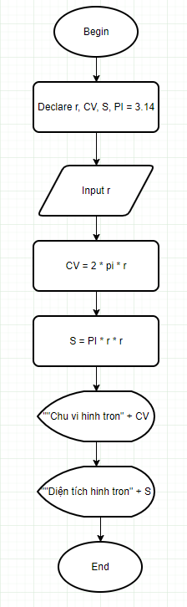
- Nhập vào 2 số nguyên a, b. Giải phương trình bậc 2: ax + b=0
- Nhập vào 3 số nguyên a, b, c. Giải phương trình bậc 2: ax² + bx + c=0
- Nhập vào điểm số của ba môn Toán, Lý, Hóa. Tính và xuất điểm trung
bình, xếp loại học lực. Biết rằng giỏi nếu TB>=8.0, khá nếu TB>=6.5, Trung bình nếu TB>=5.0 và Yếu nếu <5.0.
- Nhập vào số thực X và số nguyên N. Tính và xuất ra màn hình tổng:
S = X + 2X + 3X +…+ NX
- Nhâp vào một số nguyên X. Kiểm tra xem X có là chẵn hay lẻ.
- Nhâp vào một số nguyên X. Kiểm tra xem X có chia hết cho cả 2 và 3 hay
không. Ví dụ: 6 chia hết cho cả 2 và 3.
Bài tập nâng cao
- Một bãi đậu xe hơi tính giá tối thiểu 2$ cho 3 giờ đỗ xe (Nếu đỗ dưới 3 giờ
vẫn phải trả 2$), tính thêm 0.5$ cho mỗi giờ thêm sau đó. Nếu đỗ xe trong
suốt 24 giờ thì tính 10$. Giả sử không có xe nào đậu quá 24 giờ
Viết chương trình cho nhập vào số giờ đỗ xe của một khách hàng, tính và
in ra tiền đỗ xe cho khách hàng ấy.
- Nhập vào 2 số a, b. Tìm ước số chung lớn nhất của 2 số.
- Nhập vào số nguyên dương a, kiểm tra xem a có phải là số nguyên tố
không?
- Nhập vào một số nguyên dương cơ số 10. Chuyển số này sang cơ số 2.
- Nhập vào số nguyên dương X. Kiểm tra xem X có phải là số chính phương
hay không.

